
TOSHKENT DAVLAT TRANSPORT UNIVERSITETI
“Transportda axborot tizimlari va texnologiyalari” kafedrasi

“Dasturiy ta’minot tizimlarini loyhalash” fanidan

6-LABORATORIYA ISHI

HISOBOTI

Tekshirdi:Uralov Nodir
Bajardi:Oxunov B B

Toshkent -2026 y
Mavzu: Kutubxona kitoblarini hisobga olish tizimini UML diagrammalari yordamida loyihalash.

Ishdan maqsad
Ushbu amaliy ishning maqsadi UML (Unified Modeling Language) tilining asosiy diagramma turlarini oʻrganish hamda ularni «Kutubxona kitoblarini hisobga olish tizimi» misolida amaliy qoʻllash koʻnikmasini hosil qilishdir. Ish davomida tizimning funksional talablari aniqlanadi, aktyorlar va foydalanish variantlari belgilanadi, sinflar oʻrtasidagi munosabatlar, jarayonlar ketma-ketligi va faoliyat oqimi modellashtiriladi.

Nazariy maʼlumotlar
UML — dasturiy taʼminot tizimlarini vizual modellashtirish uchun moʻljallangan, yagona standartlashtirilgan grafik til. U Object Management Group (OMG) tomonidan standartlashtirilgan boʻlib, tizimni tahlil qilish, loyihalash va hujjatlashtirishda keng qoʻllaniladi.
UML diagrammalari ikki asosiy guruhga boʻlinadi:
Strukturaviy diagrammalar — tizimning statik tuzilishini koʻrsatadi (sinflar, obyektlar, komponentlar, joylashtirish diagrammalari).
Xulq-atvor diagrammalari — tizimning dinamik ishlashini tasvirlaydi (foydalanish variantlari, ketma-ketlik, faoliyat, holatlar diagrammalari).
Ushbu ishda quyidagi toʻrtta diagramma qoʻllaniladi:
Diagramma | Vazifasi
Foydalanish variantlari (Use Case) | Tizim aktyorlari va ular bajaradigan funksiyalarni koʻrsatadi
Sinflar (Class) | Tizimning sinflari, ularning atribut va metodlari hamda oʻzaro munosabatlarini koʻrsatadi
Ketma-ketlik (Sequence) | Obyektlar oʻrtasidagi xabar almashinuvini vaqt boʻyicha tasvirlaydi
Faoliyat (Activity) | Biror jarayonning bosqichma-bosqich bajarilish oqimini koʻrsatadi
Sinflar oʻrtasidagi asosiy munosabatlar: assotsiatsiya (oddiy bogʻlanish), agregatsiya (butun va qism, qism mustaqil mavjud boʻla oladi), kompozitsiya (kuchli bogʻliqlik, qism butunsiz mavjud boʻlmaydi), umumlashtirish (merosxoʻrlik) va bogʻliqlik.

Tizimning tavsifi
Kutubxona kitoblarini hisobga olish tizimi kutubxona fondidagi kitoblarni roʻyxatga olish, ularni oʻquvchilarga berish va qaytarib olish, band qilish hamda qarzdorliklarni nazorat qilish imkonini beradi.
Aktyorlar:
Oʻquvchi — katalogdan kitob qidiradi, kitobni band qiladi, oʻz qarzlarini koʻradi.
Kutubxonachi — kitob beradi va qabul qiladi, oʻquvchilarni roʻyxatdan oʻtkazadi, kitoblarni fondga qoʻshadi.
Administrator — foydalanuvchilarni boshqaradi, hisobotlarni shakllantiradi.
Funksional talablar: kitoblarni qoʻshish, tahrirlash va oʻchirish; oʻquvchini roʻyxatga olish; kitobni berish va qaytarib olish; kitobni band qilish; muddati oʻtgan qarzlarni aniqlash va jarima hisoblash; hisobotlar shakllantirish.

Foydalanish variantlari diagrammasi (Use Case)
[embed: node/782b3da9-fd99]
Diagrammada uchta aktyor va quyidagi foydalanish variantlari koʻrsatilgan: «Kitob qidirish», «Kitobni band qilish», «Qarzlarni koʻrish», «Kitob berish», «Kitobni qabul qilish», «Oʻquvchini roʻyxatga olish», «Kitobni fondga qoʻshish», «Jarimani hisoblash» (u «Kitobni qabul qilish» ga «include» munosabati bilan bogʻlanadi), «Foydalanuvchilarni boshqarish» va «Hisobot shakllantirish».

Sinflar diagrammasi (Class)
[Diagramma 2 shu yerga qoʻyiladi]
Asosiy sinflar:
Sinf |  |  | Atributlari | Metodlari
Kitob |  |  | id, nomi, muallif, nashriyot, yil, ISBN, nusxalar_soni | qoshish(), tahrirlash(), ochirish(), mavjudligini_tekshirish()
Oquvchi |  |  | id, FISH, telefon, manzil, ro'yxat_sanasi | royxatga_olish(), malumotni_yangilash()
Kutubxonachi |  |  | FISH, login, parol | kitob_berish(), kitob_qabul_qilish()
Berish |  |  | id, berilgan_sana, qaytarish_muddati, qaytarilgan_sana, holat | jarima_hisoblash()
Band |  |  | id, band_sanasi, holat | bekor_qilish()

Munosabatlar: bitta oʻquvchi bir nechta «Berish» yozuviga ega boʻlishi mumkin (1 — ); har bir «Berish» yozuvi bitta kitobga va bitta kutubxonachiga bogʻlangan; bitta kitobni bir necha oʻquvchi navbat bilan band qilishi mumkin ( — *, «Band» sinfi orqali).
Ketma-ketlik diagrammasi (Sequence): kitob berish jarayoni
[Diagramma 3 shu yerga qoʻyiladi]
Jarayon qadamlari:
- Oʻquvchi kutubxonachiga kitob soʻrovini beradi.
- Kutubxonachi tizimda oʻquvchining kartasini tekshiradi.
- Tizim oʻquvchining muddati oʻtgan qarzi yoʻqligini tasdiqlaydi.
- Kutubxonachi kitobning mavjudligini tekshiradi.
- Tizim «Berish» yozuvini yaratadi va kitob nusxalari sonini kamaytiradi.
- Kutubxonachi kitobni oʻquvchiga topshiradi.

Faoliyat diagrammasi (Activity): kitobni qaytarib olish
[Diagramma 4 shu yerga qoʻyiladi]
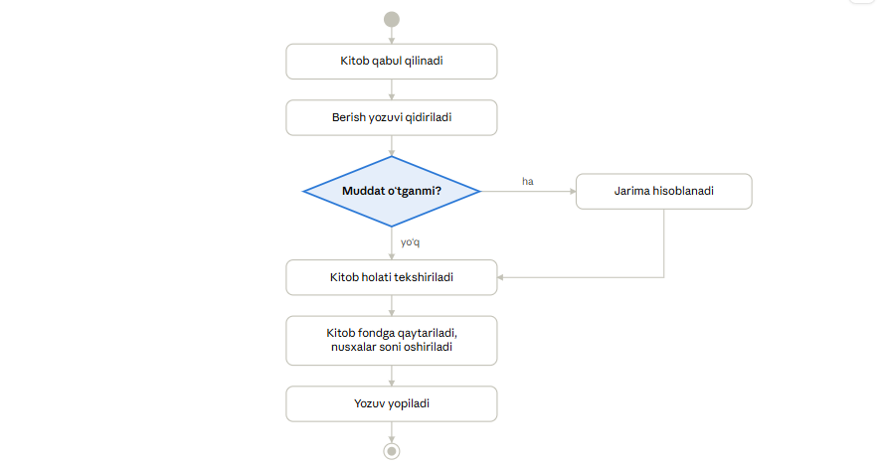
Jarayon: kitob qabul qilinadi → «Berish» yozuvi qidiriladi → qaytarish muddati tekshiriladi → agar muddat oʻtgan boʻlsa, jarima hisoblanadi → kitob holati tekshiriladi → kitob fondga qaytariladi, nusxalar soni oshiriladi → yozuv yopiladi.

Xulosa
Ushbu amaliy ishda «Kutubxona kitoblarini hisobga olish tizimi» UML diagrammalari yordamida loyihalandi. Foydalanish variantlari diagrammasi orqali tizim aktyorlari va funksional imkoniyatlari aniqlandi, sinflar diagrammasi yordamida maʼlumotlarning statik tuzilishi va sinflar oʻrtasidagi bogʻliqliklar belgilandi, ketma-ketlik va faoliyat diagrammalari esa kitob berish hamda qaytarib olish jarayonlarining dinamikasini koʻrsatdi.

